ECO-ESCOLAS | 6ºAno
Concurso: Cozinhar em família
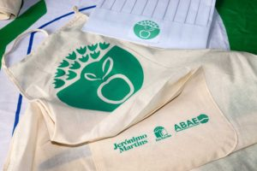

SOBREMESA
SAUDÁVEL
Batido de banana e tortilha integral e manteiga de amendoim
INGREDIENTES
- Uma banana;
- Meio litro de leite de aveia;
- Uma tortilha integral;
- Manteiga de amendoim q.b.

RECEITA
Partir a banana em pedaços para um recipiente, adicionar meio litro de leite de aveia e triturar com a varinha mágica até formar uma mistura homogénea.
De seguida, tendo a tortilha disposta sobre um prato, barrar uniformemente com a manteiga de amendoim e enrolá-la.
E está pronto a servir!
VALOR NUTRICIONAL:
A banana é rica em potássio e possui açúcar naturalmente presente. A aveia ajuda a regular o trânsito intestinal e diminui o colesterol. Os produtos integrais possuem mais fibra porque são menos industrializados e ajudam ao bom funcionamento intestinal. A manteiga de amendoim é rica em proteínas, dá muita energia e possui uma gordura saudável pois é vegetal.
Trabalho realizado pelo aluno: João Régio, 6º ano, turma C
EBI do Carregado

